Национальный исследовательский университет «МЭИ»

Институт Радиотехники и электроники им. В.А. Котельникова

**Лабораторная работа № 2**

Исследование частотных зависимостей малосигнальных Y-параметров биполярных транзисторов

Бригада № 4

Студенты: Жеребин В.Р.

Сальников А. А.

Группа: ЭР-15-15

Москва

2017

**Цель лабораторной работы.** Освоение техники моделирования электронных схем в режиме анализа по переменному току. Изучение методики измерения комплексных малосигнальных Y-параметров биполярного транзистора.

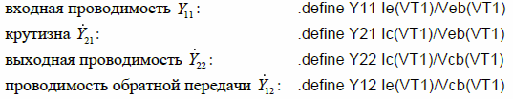

**Лабораторное задание**

1. В соответствии с номером бригады выбрали тип транзистора, параметры режима по постоянному току (ток коллектора *I*0К, напряжение коллектор-эмиттер *U*0К) и частоту сигнала.

|  |  |  |  |  |
| --- | --- | --- | --- | --- |
| №  бригады | Тип транзистора | *I*0К, мА | *U*0К, В | *f*0, МГц |
| 1 | КТ3102A | 1 | 4 | 0.5 |

2. Схемы для измерения *Y*-параметров транзистора.

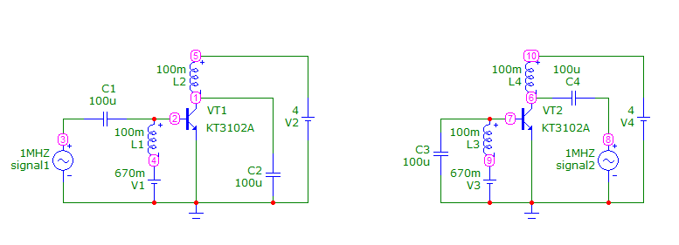

3. Измерение *Y*-параметров транзистора, включенные по схеме с ОИ.

а) Установили напряжение смещения на базе транзистора равным 0.67В (*значение получено в предыдущей лабораторной работе*).

б) В интервале частот 100 кГц-300 МГц получили зависимость от частоты

модулей следующих *Y*-параметров:

- входной проводимости *Y*11;

- крутизны *Y*21;

- выходной проводимости *Y*22.



Определили граничную частоту транзистора **fs =66.909 MГц.**

в) Зависимость от частоты эквивалентных ёмкостей *C*11 и *C*22 при вариации тока коллектора.





г) Семейство годографов параметра *Y*21при вариации тока коллектора в пределах 1-10 мА.



д) При токе коллектора *I*0К получили низкочастотные значения (значения

на частоте *f*  *fS* ) следующих параметров:

- крутизны *S*  *g*21НЧ= 35.618 мА/В;

- активной составляющей входной проводимости *g*11НЧ= 197.992 мкСм;

- активной составляющей выходной проводимости *g*22НЧ= 14.52 мкСм;

- выходной ёмкости *C*22НЧ= 15.55 пФ.



е) На заданной частоте *f*0 при токе коллектора *I*0К получены значения следующих параметров:

- модуля крутизны Y21= 35.617 мА/В;

- активной составляющей выходной проводимости g22= 50.069 мкСм;

- выходной ёмкости C22= 15.549 пФ.



4. Измерение *Y*-параметров транзистора, включённого по схеме с ОБ.

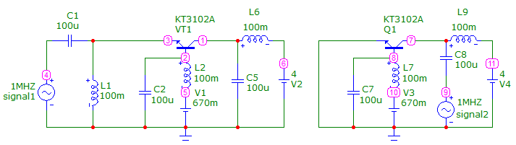

а) В интервале частот 100 кГц-3 ГГц получили зависимость от частоты

модулей параметров Y11 ,Y21 ,Y22.



б) Зависимость от частоты эквивалентных ёмкостей *C*11 и *C*22.

